Урок № 66
Название предмета : геометрия
Класс: 11
УМК: « Геометрия 10-11», Атанасян Л.С.,Бутузов В.Ф., и д.р., 2011
Уровень обучения :базовый
Тема урока: Повторение по “Решение задач ЕГЭ”
Общее количество часов, отведенное на изучение темы: 5ч
Место урока в системе уроков по теме : 11
Цель урока:
Повторить и систематизировать вопросы темы “Решение задач ЕГЭ”
Задачи урока:
Образовательные: Повторить и систематизировать знания по данной теме и применить их при решении задач базового уровня и задач повышенного уровня сложности ЕГЭ;
Развивающие: развивать пространственное мышление, навыки общения в малых группах или в парах;
Воспитательные: усовершенствовать умение высказывать и аргументировать собственное мнение, развивать навыки самостоятельной деятельности.
Планируемые результаты:
После успешного завершения занятия учащиеся должны:
– знать основные определения и теоремы по курса геометрии 10-11 класса, уметь применять теорию при решении задач,
– уметь выполнять чертежи по условию задачи, находить на чертежах необходимые элементы;
- применять ранее изученный теоретический материал для решения задач и письменно оформлять их.
Техническое обеспечение урока: компьютер, проектор, карточки.
Содержание урока.
Орг. Момент.
- Мотивация учебной деятельности
Данная тема является важным этапом в подготовке к ЕГЭ.
- Активизация опорных знаний
Беседа
- Повторим понятия параллелепипеда, призмы и пирамиды. Вспомним формулы нахождения объёмов и поверхностей.
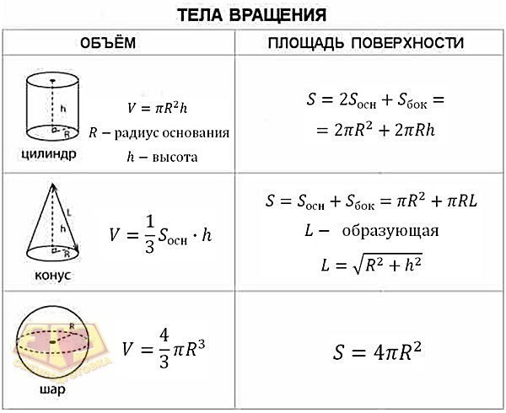

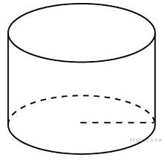
Устная работа.

- Во сколько раз увеличится площадь боковой поверхности цилиндра, если его высоту увеличить в 3 раза?
- Во сколько раз уменьшится объём цилиндра, если его радиус уменьшить в 3 раза ?

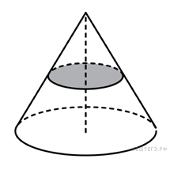
- Объем одного конуса в 64 раза больше объёма другого. Во сколько раз площадь боковой поверхности одного конуса больше боковой поверхности другого ?

- Объем конуса равен 16. Через середину высоты параллельно основанию конуса проведено сечение, которое является основанием меньшего конуса с той же вершиной. Найдите объем меньшего конуса.

- Повторение и систематизация знаний.

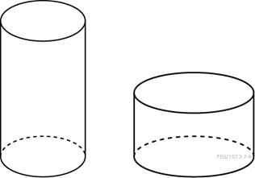
Работа в группах.(дифференцированная)
1 группа «3» Базовый уровень
1. Одна цилиндрическая кружка вдвое выше второй, зато вторая в полтора раза шире. Найдите отношение объема второй кружки к объему первой.
(ответ: 1,125)

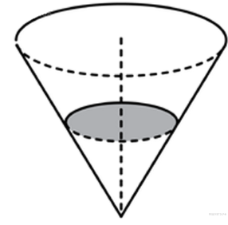
- В сосуде, имеющем форму конуса, уровень жидкости достигает 0,5 высоты. Объём жидкости равен 70 мл. Сколько миллилитров жидкости нужно долить, чтобы полностью наполнить сосуд?
(ответ: 490)
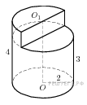
2 группа «4» (профильный уровень)
- Найдите объем части цилиндра, изображенной на рисунке. В ответе укажите V/π (ответ: 14)

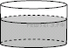
- В сосуд цилиндрической формы налили воду до уровня 80 см. Какого уровня достигнет вода, если её перелить в другой цилиндрический сосуд, у которого радиус основания в 4 раза больше, чем у первого? Ответ дайте в см.
(ответ: 5)

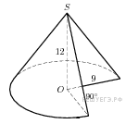
- Найдите объем части конуса, изображенной на рисунке. В ответе укажите V/π (ответ: 243)

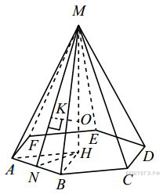
3группа «5» (профильный уровень)
1.В правильную шестиугольную пирамиду, боковое ребро которой равно 10, а высота равна 6, вписана сфера. (Сфера касается всех граней пирамиды.) Найдите площадь этой сферы.

Ответ: 64(11-4)

- Cамостоятельная работа.

I | II
- Во сколько раз увеличится площадь боковой поверхности цилиндра, если его высоту увеличить в 9 раз? | - Во сколько раз уменьшится объём цилиндра, если его радиус уменьшить в 25 раз ?
2. Одна цилиндрическая кружка втрое выше второй, зато вторая в 2 раза шире. Найдите отношение объема второй кружки к объему первой.  . | - В сосуде, имеющем форму конуса, уровень жидкости достигает 0,25 высоты. Объём жидкости равен 10 мл. Сколько миллилитров жидкости нужно долить, чтобы полностью наполнить сосуд?

- Подведение итогов урока.
Рефлексия:
Наше занятие подходит концу. Подведем итог нашего занятия. Сегодня мы повторили теоретический материал по теме «Перпендикулярность прямых и плоскостей», разобрали основные методы решения задач по теме. При возникновении затруднений и вопросов повторите еще раз теоретический материал по теме «Перпендикулярность прямых и плоскостей»
Пожалуйста, поделитесь с нами своими мыслями о сегодняшнем занятии (хотите одним предложением).
Вам для этого помогут слова:
-Я узнал…
-Мне было интересно …
- Мне было сложно …
-Мне понравилось …

Домашнее задание: Глава III, VII , ЕГЭ «4000 задач с ответами по математике, все задания, базовый и профильный уровни», Ященко И.В., Высоцкий И.Р., Забелин А.В.,

№ 2891,2857,2863,2834

